使用“中国领事”APP申请办理护照旅行证业务
图文说明

第一步 下载注册“中国领事”APP
“中国领事” APP可通过苹果应用商店、腾讯应用宝商店、小米应用商店、华为应用商店或扫描下图中的二维码下载。
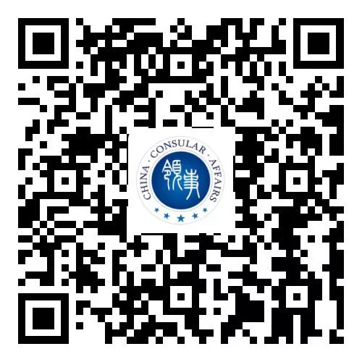
下载成功后打开APP，使用中国手机号或电子邮箱（无中国手机号请使用电子邮箱）进行注册，根据提示完成实名认证，之后即可正常登录使用。（APP实名认证注册目前仅支持中国普通护照或身份证号码，如无上述证件，可使用他人已实名认证的账号办理。）

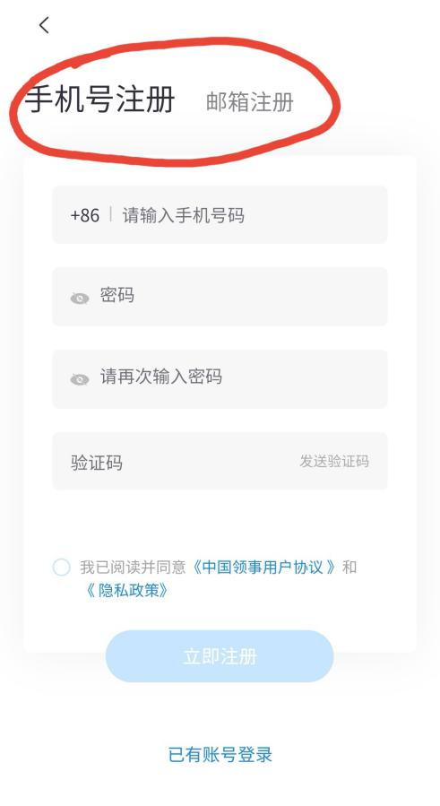
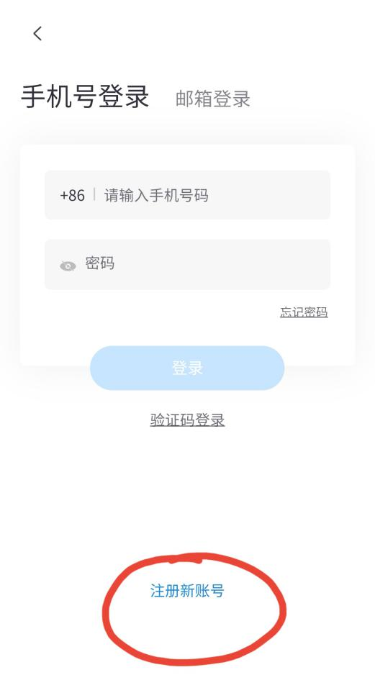

第二步 申请办理护照旅行证业务
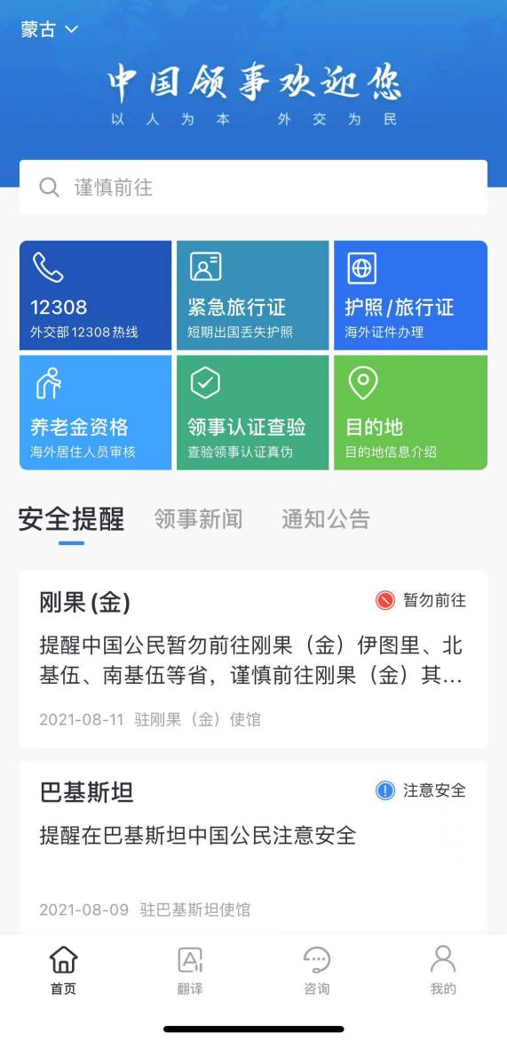
请在APP首页点击进入“护照/旅行证”模块

请仔细阅读办理流程和重要声明，在本人已阅读并同意以上声明处打√，点击“立即申请”
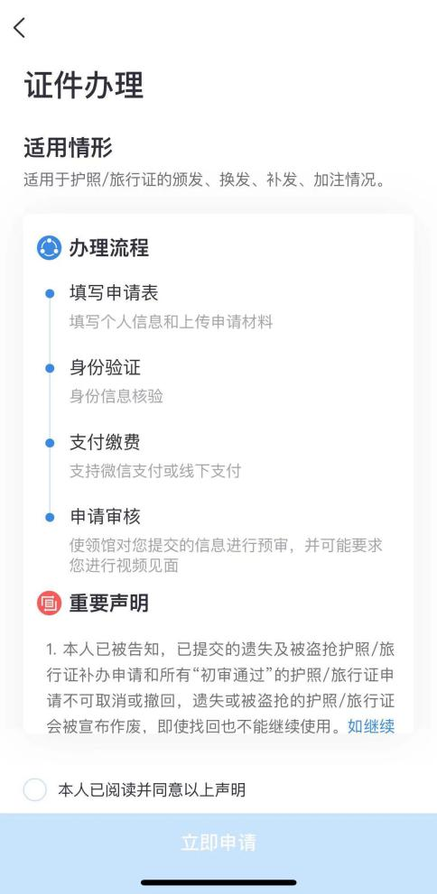

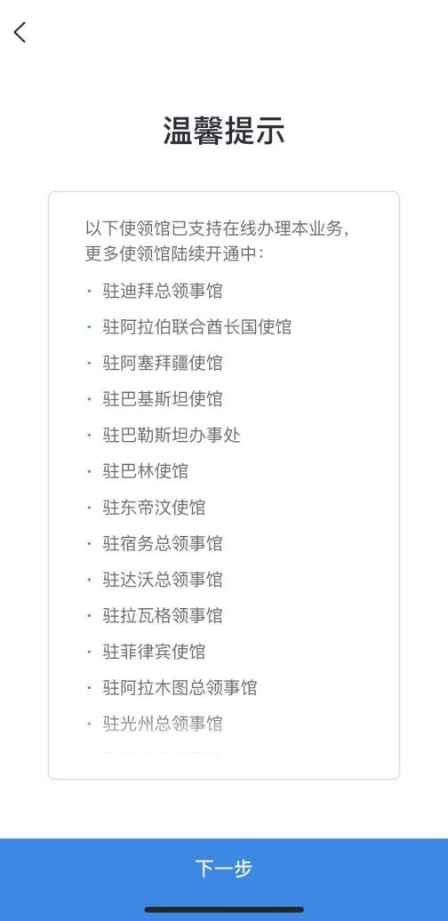
浏览温馨提示，并点击“下一步”

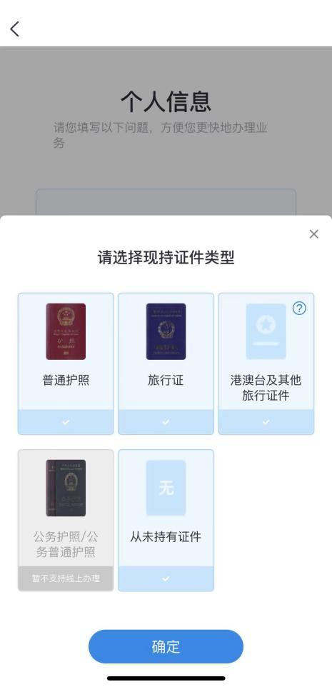
进入个人信息界面，“办理的使馆”请选择“驻蒙古使馆”，“持证件类型”请选“普通护照”，请注意：如证件遗失或损毁请选择“是”，如不是丢失或损毁请选择“否”，进入下一步
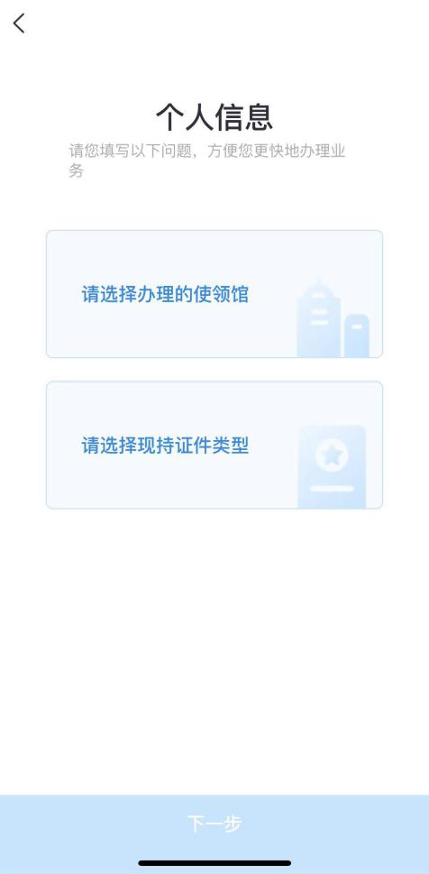

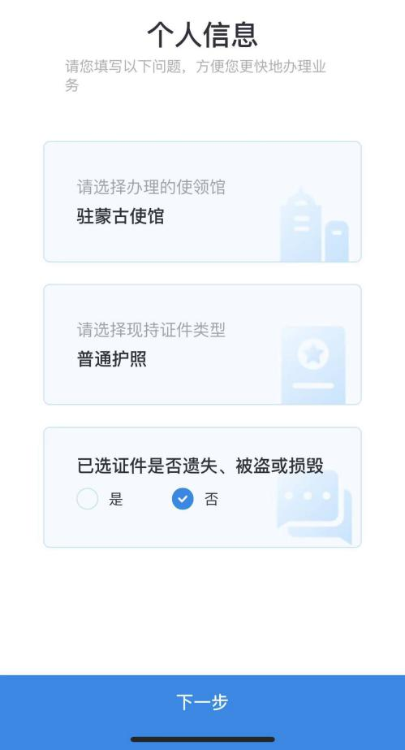

申请业务类型请选择“护照换发”，点击“确定”
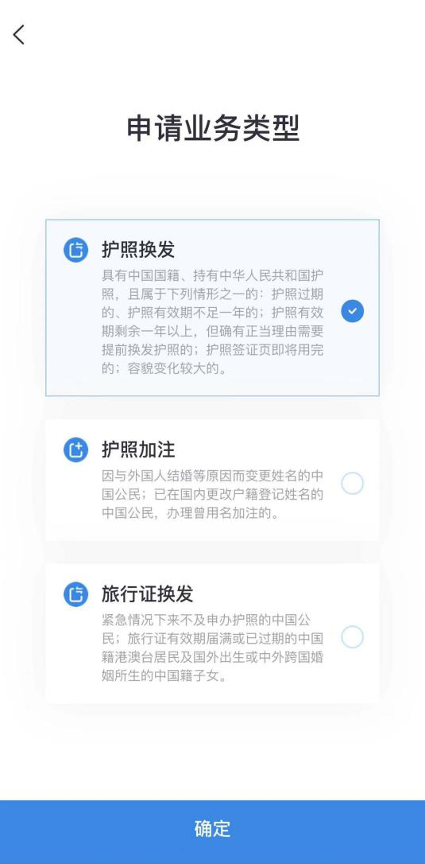

第三步 填写申请表
依次填写申请人基本信息、身份信息、现持证情况、出境情况、居住地址、居留证件、家庭成员、紧急联系人等。
如申请人是蒙古族有名无姓，则请在姓和名上都填写上自己的名字，例如：名字为张三，中文姓填写张三，ZHANGSAN,中文名填写张三，ZHANGSAN。
（申请表所填写信息必须真实准确，不能有误，每一个填地址部分都需填写详细地址，精确到门牌号）
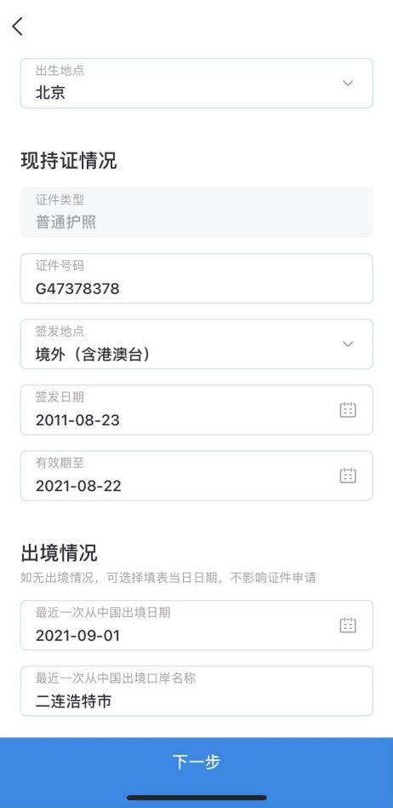
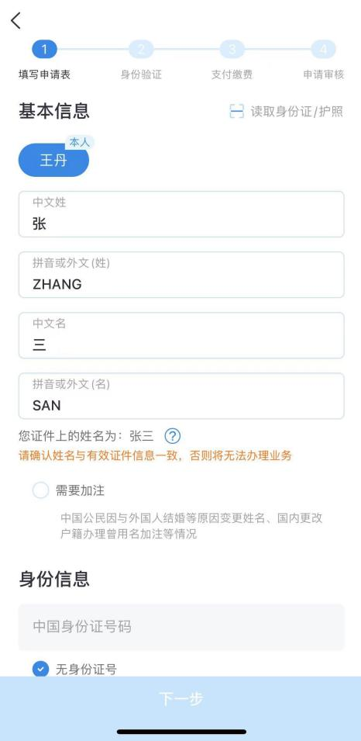

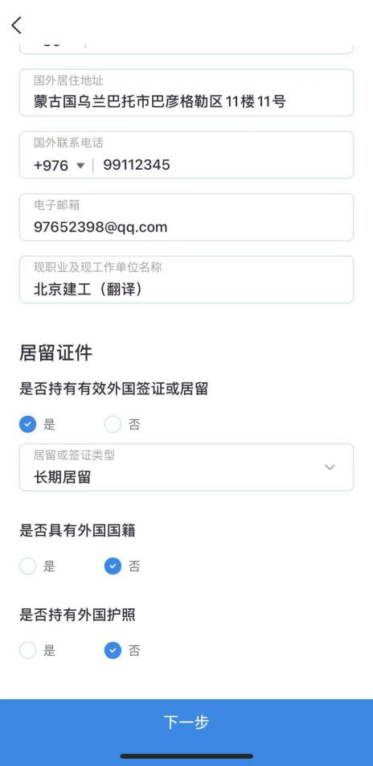
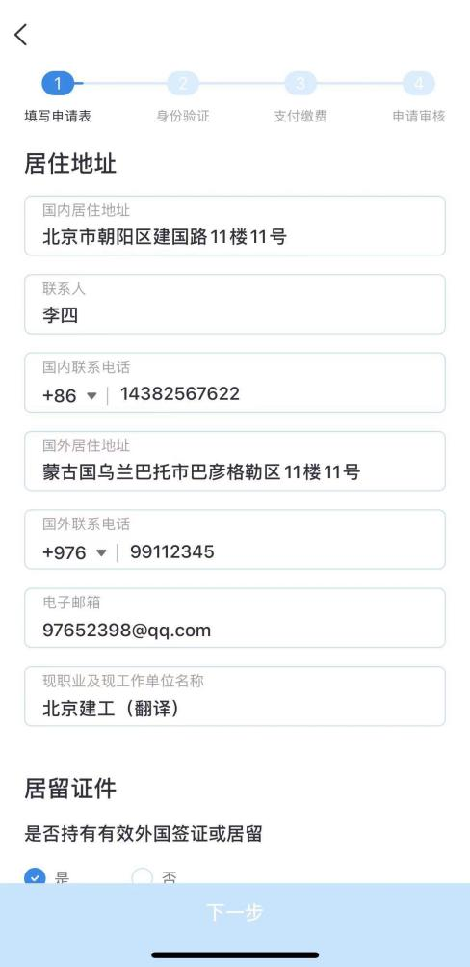

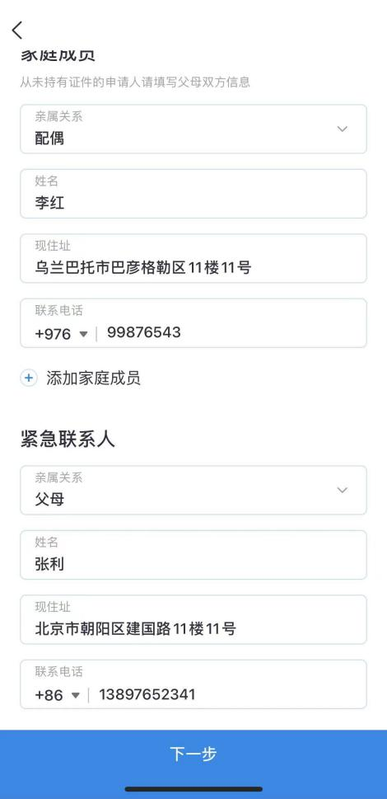

填写完毕点击下一步，进入“国籍状况声明”界面，请仔细阅读声明内容并由申请人本人在“手写签名”处签字。
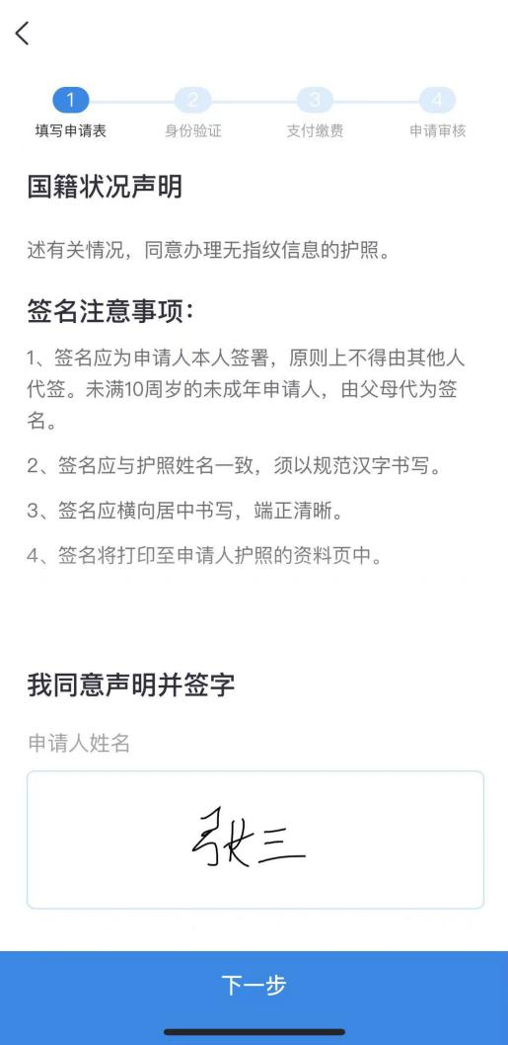
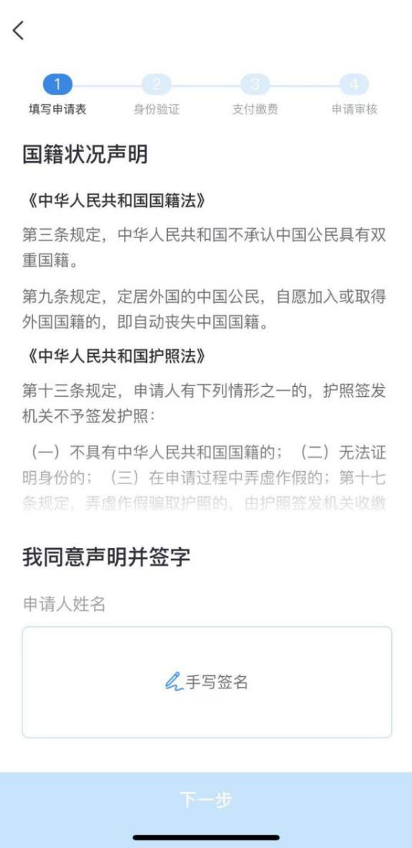

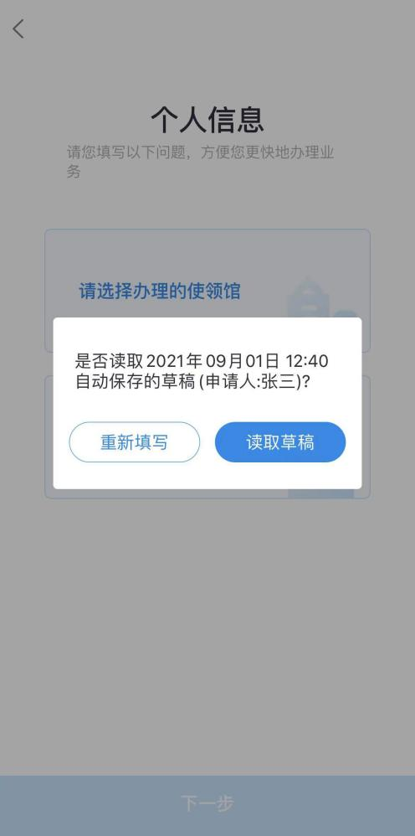
签字多次尝试后如出现“无法保存”或保存失败的情况，请从系统里退出，重新进入“护照/旅行证”业务，可选择读取草稿继续填写信息。

点击“下一步”上传照片。请根据中国电子护照照片尺寸和要求拍照并上传到系统里。
可“查看示例”中的照片尺寸（照片尺寸为宽33mm，高48mm，其中头部宽度在15mm至22mm之间，头部高度（从下巴至头顶）在28mm至33mm之间，头顶至相片上边距离在3mm至5mm之间，人脸下颚以下到图像下边沿高度不小于7mm。）
照片应为6个月内白色背景正面免冠彩色证件照，请勿穿浅色衣服,勿配戴任何首饰
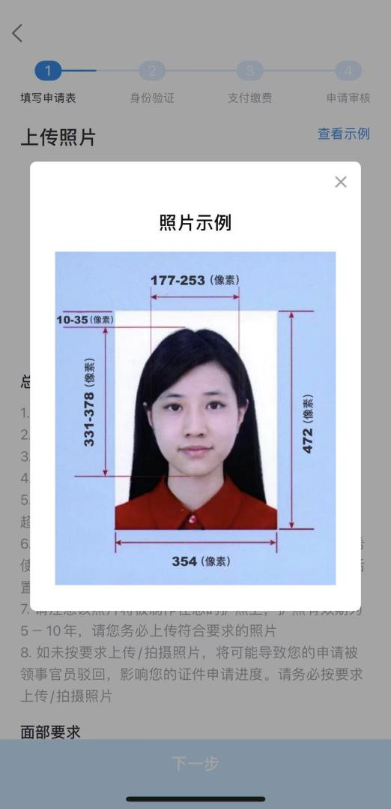
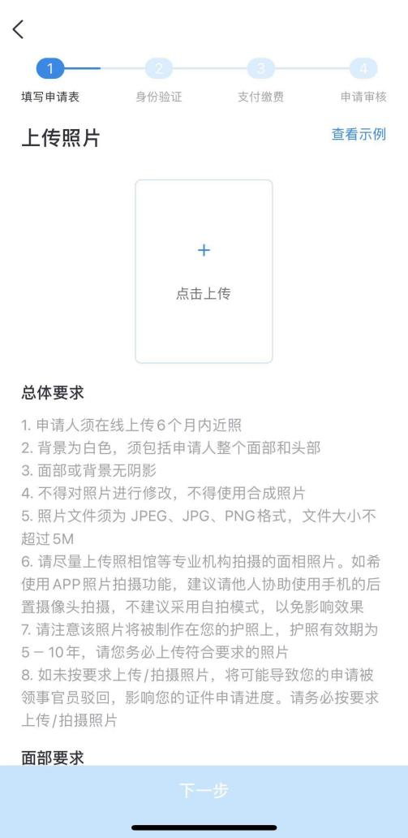

照片上传后，系统将进行自动检测，检测通过后可进入下一步。系统检测结果仅供参考，照片是否合格以使馆接案人员预审时检测为准。申请提交后，预审时如接案人员检测照片不合格，则请按照接案人员的操作提示要求补充上传照片。

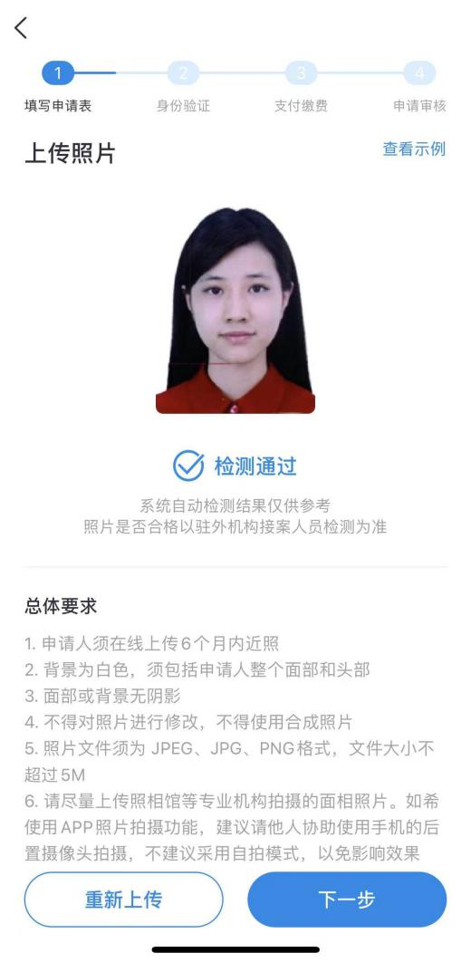

点击“下一步”进入“需上传如下材料”界面，请根据提示和要求上传材料，可点开右侧蓝色“查看示例”参考样式。
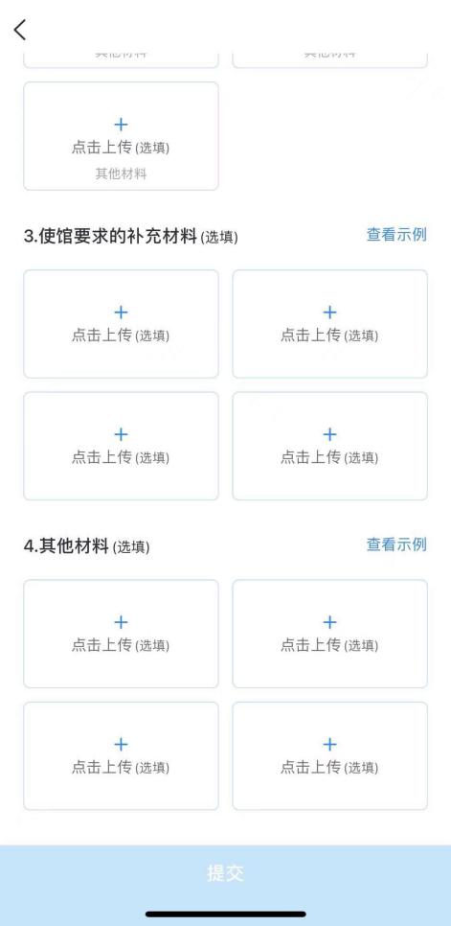
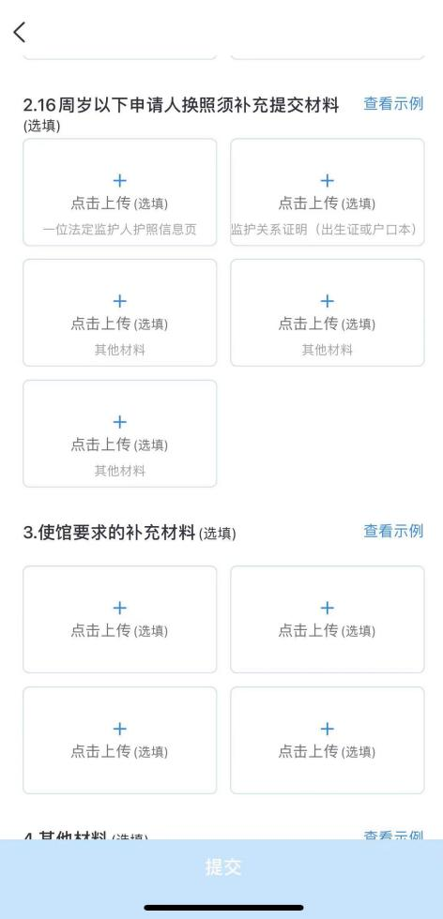
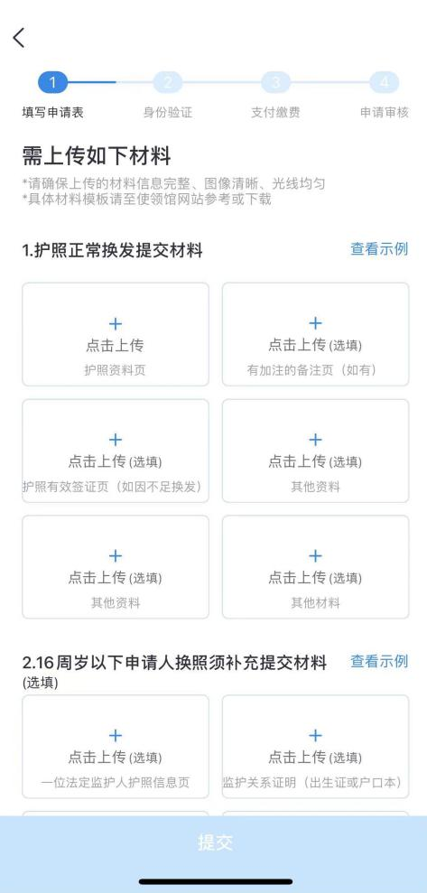

1、护照资料页、备注页扫描件（必传）
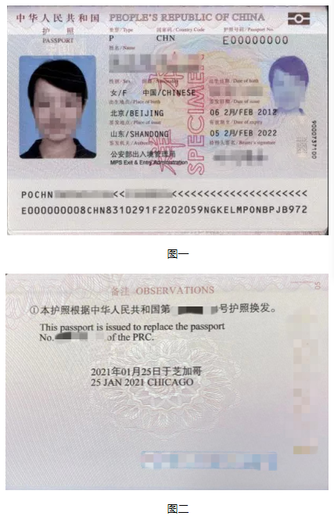

如因护照签证页不足申请换发，还请一并上传护照的剩余有效签证页扫描件；如因护照内页损毁申请补发，还请一并上传损毁页扫描件。
2、在蒙常驻卡扫描件

- 证件丢失或损坏陈述表（只有在护照丢失或损毁的情况下需填表，其他正常换发无需填表）
请下载保存对应的表格，打印填写，并扫描上传。对应表格亦可在使馆官网下载。
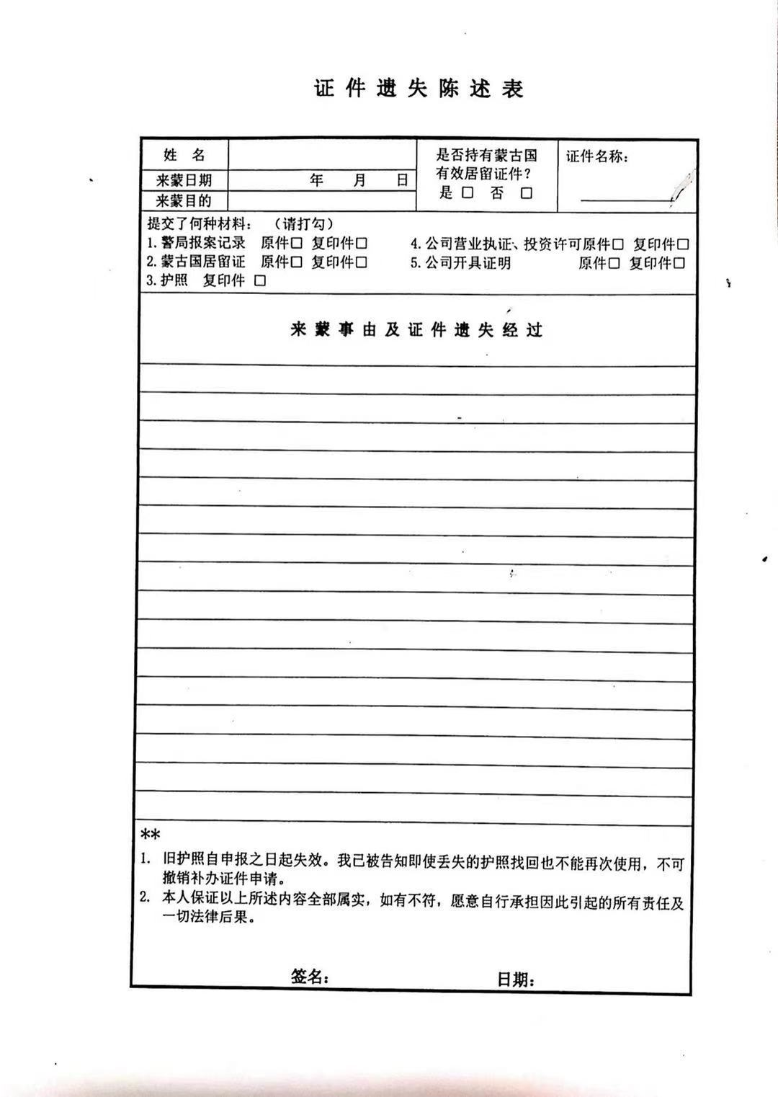

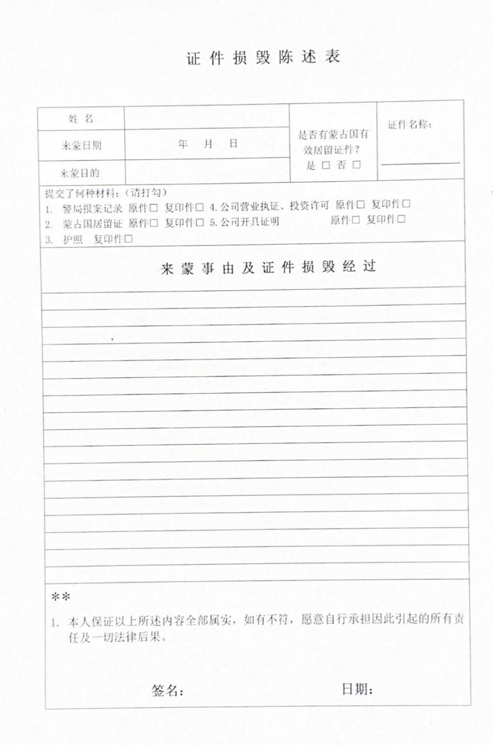
4、同意为未成年人办理证照声明（16岁以下儿童办理护照业务情况下）
请下载保存对应的表格，打印填写，并扫描上传。
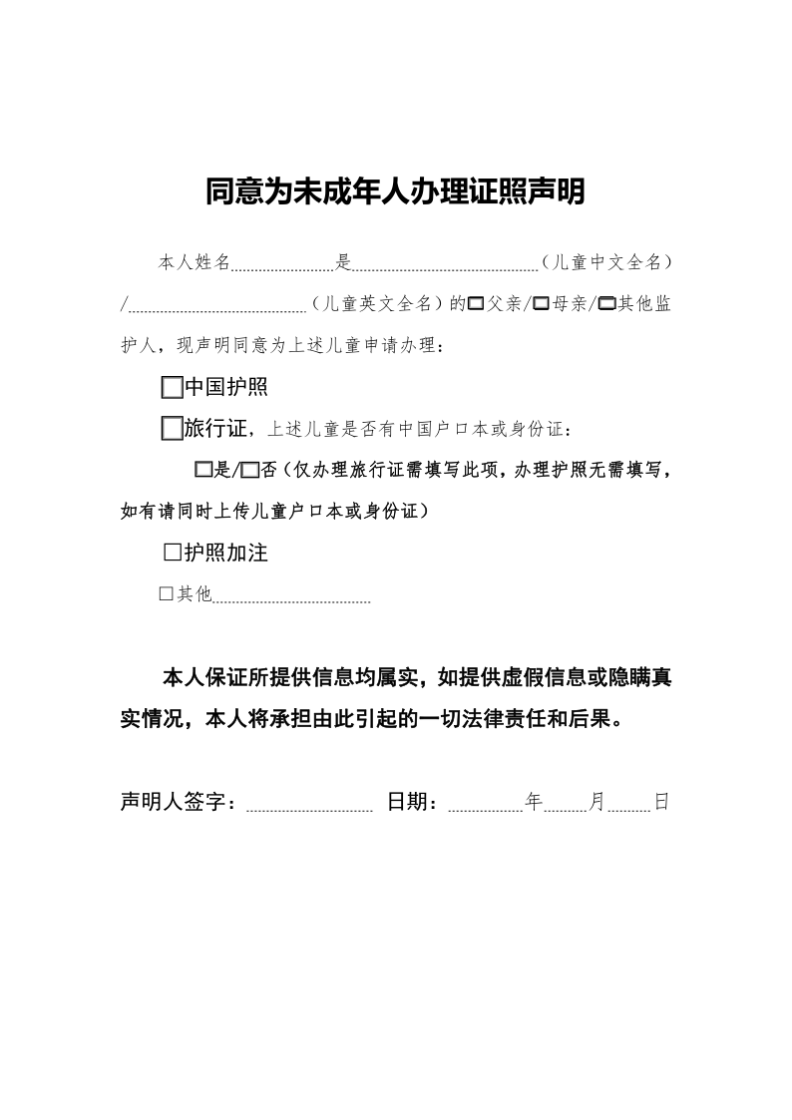
5、法定监护人（一位）护照、常驻卡扫描件、儿童出生证明（16岁以下儿童办理护照业务情况下）

请选择实体材料递交和取证方式，请均点击“邮寄”，目前我馆只接受邮寄方式提供材料和取证。
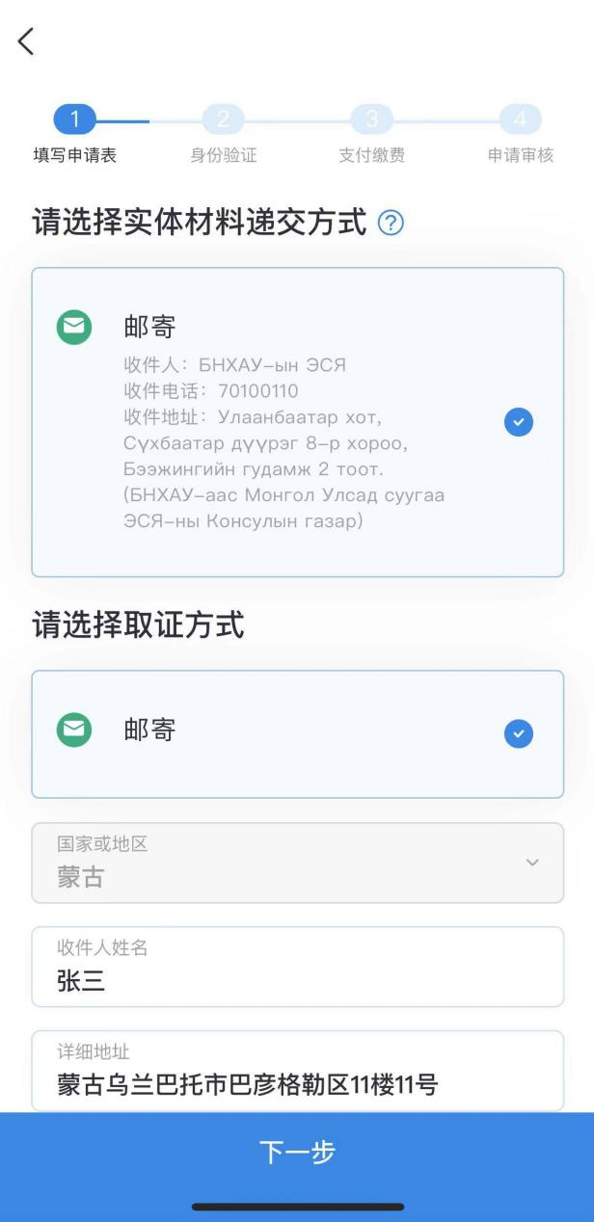

点击“下一步”，进入申请表信息总览，请详细检查申请表。如有问题可点击右侧“修改”进行调整。
信息调整完毕后，请点击“确认无误”。

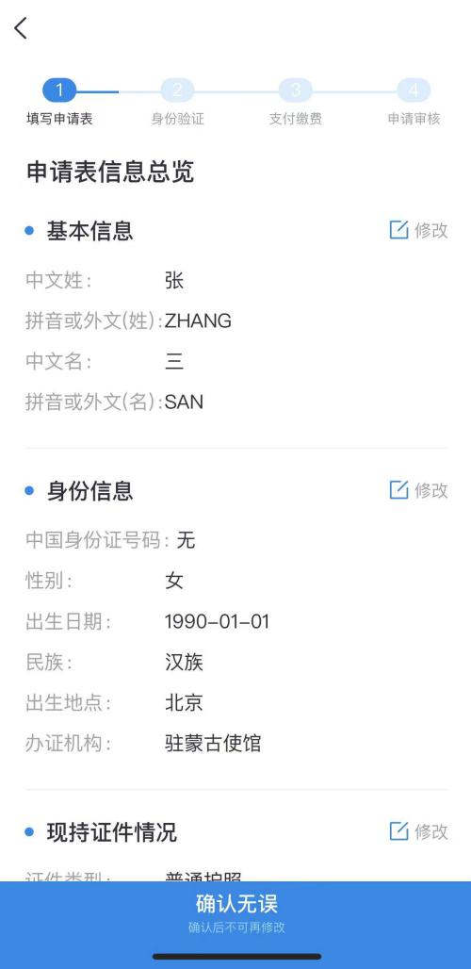
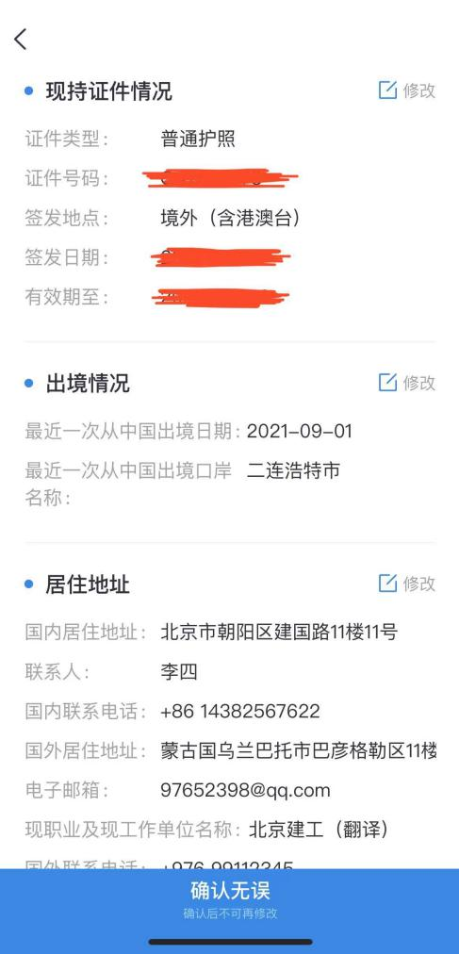

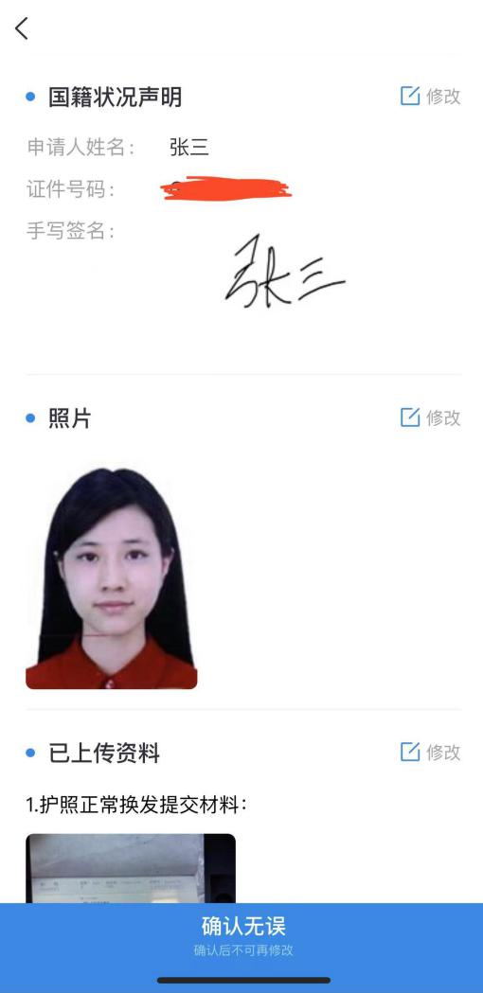
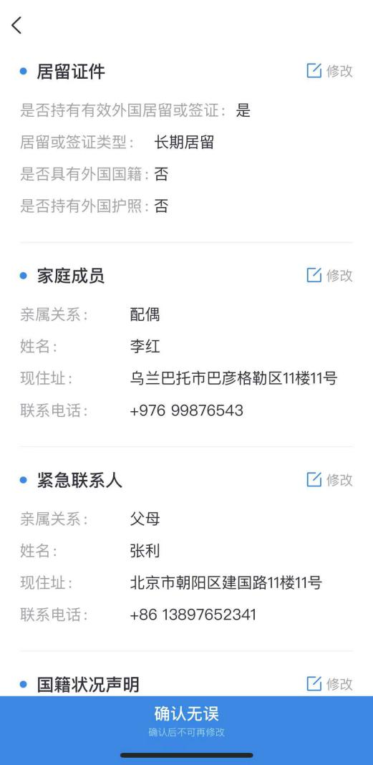

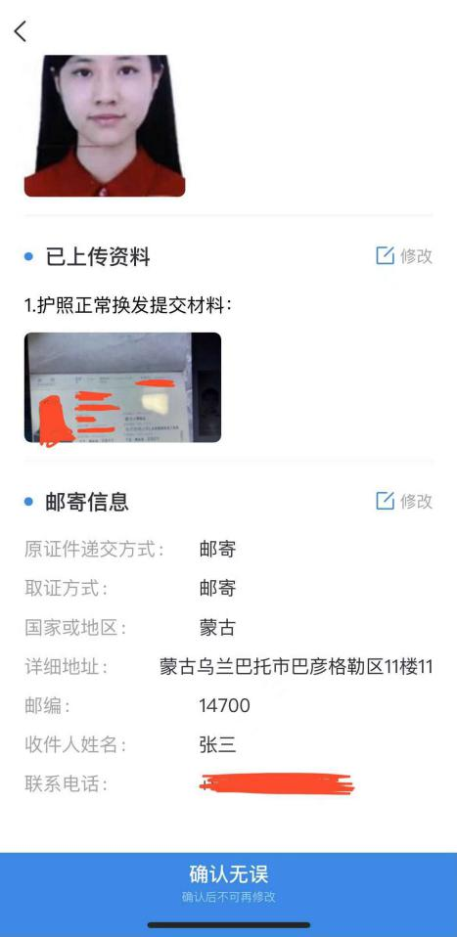

第三步 身份验证（现场拍照）
为确保相关证件申请系本人操作，APP将对申请人进行人脸识别。进行人脸识别时，请申请人本人正面面对镜头保持不动，背景请尽量选择白色墙面，光线充足的地方。
人脸识别失败不影响申请人提交申请，但请务必由申请人本人完成人脸识别（16岁以下儿童申请办理护照，也应有儿童进行人脸识别）。
如多次重试拍照验证仍不成功可点击“跳过”，但需要适情接受领事官员视频面谈。

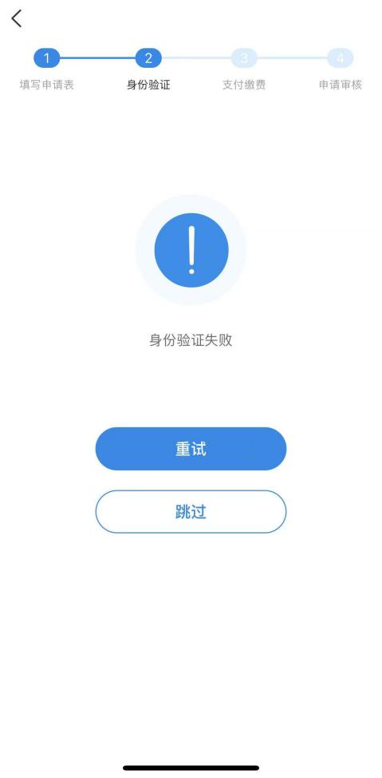

第四步 支付缴费
护照业务申请人应缴纳18美金，目前我馆采用线下银行缴费方式，请选择“线下支付”，并点击进入“下一步”。
申请通过复审后，请申请人到使馆对面Golomt银行缴费，务必向银行工作人员说明缴纳中国使馆办证费用（使馆账号为1170008888），并请工作人员务必在缴费单上注明订单号和申请人姓名。如证件不符合受理条件或需退还差额，费用将予以退还。

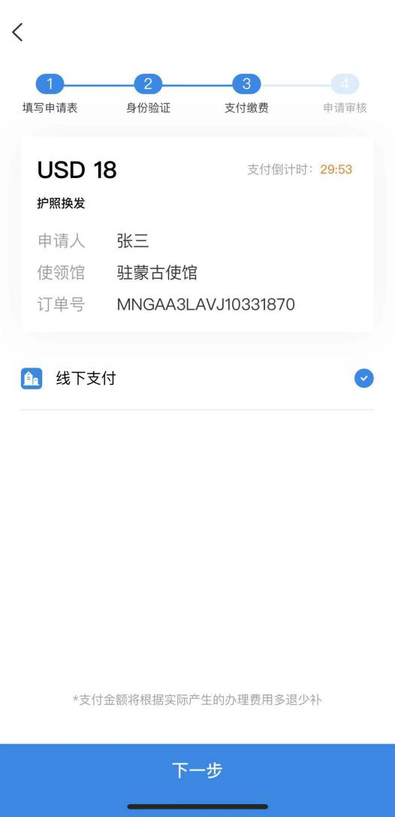

第五步 申请审核
完成上述步骤并成功提交订单后，相关申请将提交使馆审核。申请人可在“我的订单”或“消息中心”跟踪办证进度，使馆工作人员将及时反馈审核进展，根据订单情况，视情在APP中留言要求申请人补充上传材料或进行视频面审，届时请申请人按照使馆要求进行操作。

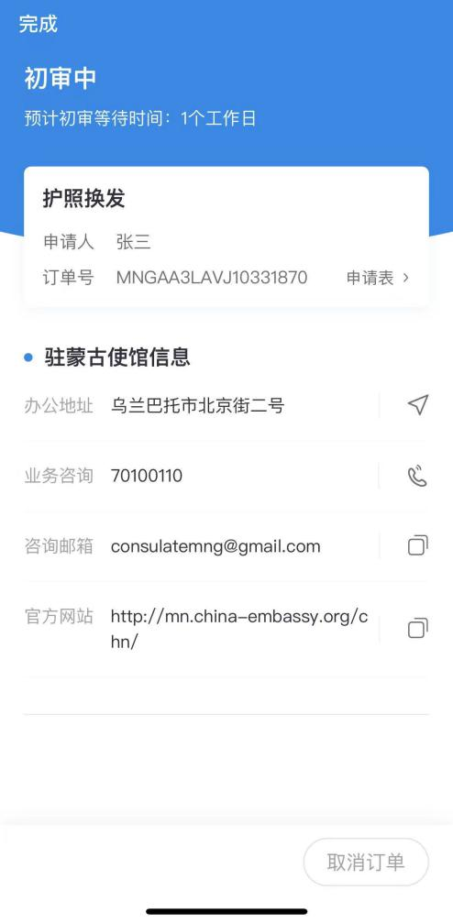

关于“视频面谈面审”
护照申请人为未成年人或人脸识别未通过等情形，使馆可能要求与申请人通过APP进行视频面谈。申请人应注意关注订单状态，及时选择预约时间，并按照预约时间登上APP上线等待。选择视频面谈的使馆工作人员会按照预约时间主动发起视频面谈。视频面谈过程中，请配合使馆工作人员进行截图操作，并回答相关提问。

第六步 递交材料
在APP上收到“复审通过，待制证”通知后，请将以下材料邮寄至使馆，并在邮寄信封上用中文注明“申请护照”：
1、打印或手写的申请人姓名及订单号
2、旧护照或旅行证（如换发）
3、缴费凭证Golomt银行单据（需注明订单号和姓名）
4、填妥收件人姓名、地址、联系电话的回邮信封（用蒙文）
5、使馆可能要求的其他材料：如照片无法通过系统检测，工作人员会通过APP通知申请人，将照片电子版刻入CD光盘一同寄到使馆。
使馆邮寄地址为：蒙古国乌兰巴托市北京街2号中国驻蒙古使馆领侨处, Улаанбаатар хот, Сүхбаатар дүүрэг 8-р хороо, Бээжингийн гудамж 2 тоот. (БНХАУ-аас Монгол Улсад суугаа ЭСЯ-ны Консулын газар)。

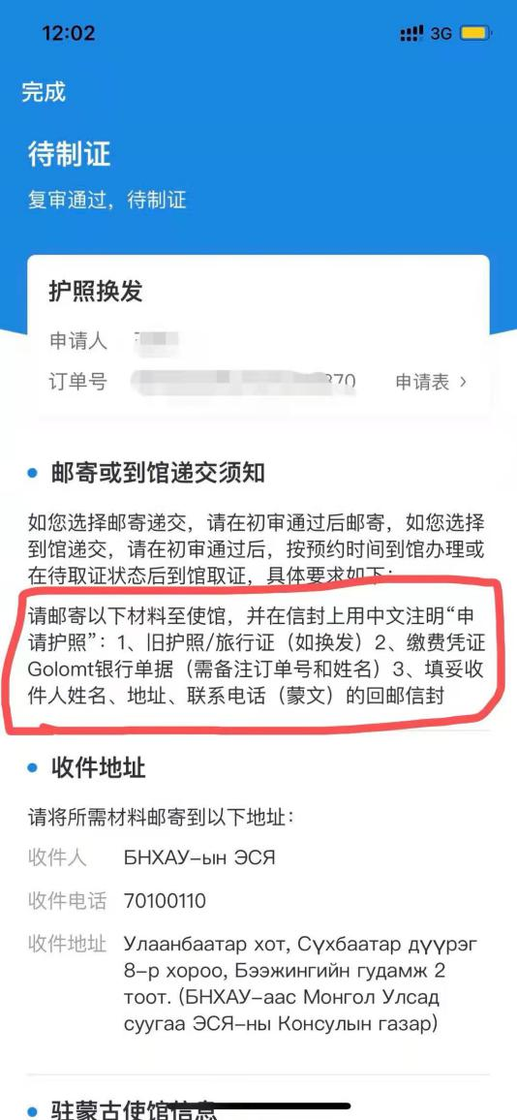

请注意：订单和视频预约取消3次，30天后可以重新预约。

第七步 收取新证
新证制作完毕后，使馆将使用回邮信封，将新、旧证、收据通过邮寄方式寄给申请人，请申请人及时关注APP消息通知，及时收件。

